【短篇同人】翻越心墙的花球

作者贴吧id：郁安离溪◆

https://tieba.baidu.com/home/main?id=tb.1.3d5a2bb6.L0_SgMOA6ud0uD61gvhreA?t=1587298759&fr=pb

原帖链接：

https://tieba.baidu.com/p/6897007458

偶尔，就算是我也会想要装酷的。

脑子胡思乱想，实际上根本想不到有意义的事情或者结论，只是像喝醉的人烂泥般倒着，事实却是称之为懒毫不过分。

在这方面是和奉太郎那家伙是很像的，只是苦了这件衬衫了。

就这样，什么都不想做，在床上拧着。

在这样静谧闲适的午后，就这样坚持到晚上就能破掉最久的赖床记录了。没有父亲的叨唠，没有母亲的冰刃，没有姐姐的捉弄，就这样。

毕竟也不会有别人来说，你不会指望奉太郎这个比我还懒的家伙吧。

大学的毕业典礼已经是七天前的事情，即使我没有任何的参与感，我仍有一种丢失一切力量的感觉。

无力。

最后，显然我失策了。

阻止我打破记录的家伙就这样来了，对，伴随着手机的铃声“盛大登场”。话说手机充了三天的电，似乎音量都变得大的可怕。

“木西木西......”

“我要结婚了。”

愣，黑色的方块从手指间滑脱，屏幕亲吻地面后碎裂的不成样子，荧光则仍然亮着她的名字，表示通话还在继续。

“真心恭喜你。”

出人意料，而，又在情理之中。

说起啦，见面的确是三年之前的事了，就连上一次通话也是要追溯到一年之前。

终于还是来了吗。

“居然有这么久了。”

“是啊，终于还是迎来这一天了。”电话那头的表情又会是怎样的呢？“他是一个很好的人，从各种方面上来说。但是也是和你一样别扭的人呢。”

“那还真是荣幸之至呢。祝你们有一个好的未来。”

“同样的话也说给你。”

该做些什么呢，我不知道。

怅然若失，昏昏沉沉。

昏昏沉沉，怅然若失。

当结果就这样摆在面前，一切并没有想象中的疯狂。

出门吧。记录什么的，本来也不在乎......

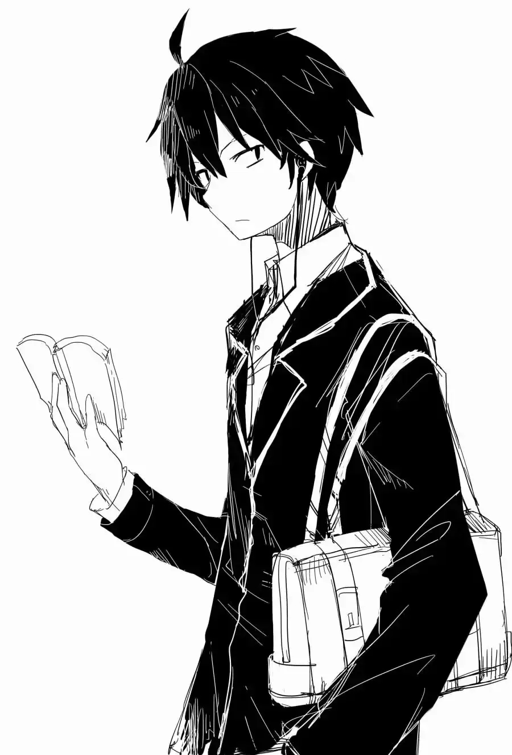

驾驶着她替我挑选的汽车，在千叶的道路上兜风。

千叶海滨的大桥，拉面店，千叶商城，所谓的“东京”迪士尼.....

上一次这样在千叶漫无目的的游荡是什么时候？啊，从来没有过吗....

最后，车子停在总武高的门前，这一切开始的地方，即使她早已不在这里。

说明来意，进门。

轻车熟路，脚步声断在了偏僻无人的教室前。

“啊，忘记要借钥匙了。”毕竟以前我总是最晚到。

不过。

“门是开着的吗。”

门缓缓滑到一边，迎面从窗户吹来带着海洋气息的风。

窗前是亭亭玉立的，是和她一样拥有黑色长发的少女，身上白色的连衣裙，朴素，纯洁。没穿校服，应该不是在校生，是，年轻的老师吗？

“下午好，很抱歉，我不知道有人在里面。”

那是一张我今生从未见过的美丽的面容，即使带着憔悴。

我从未见过有如此悲伤的人。

相视，沉默。

我所看到的，是眼角的抽搐，“您好，并不碍事的。”

“那么，打扰了。”退出门框。

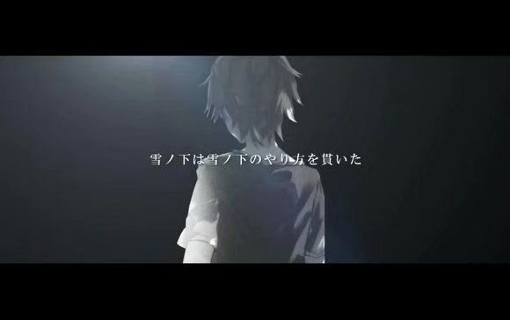

“我回来了。”

“欢迎回家，奉太郎。情况如何呢?”

“如果单看身体还算是不错呢。”

“奉太郎，请不要开玩笑。”

“嗯，今天姑且知道，他回去总武高了。”

“他也回总武高了？”

“是。”

“然后呢？”

“哭的乱七八糟的。”

“有点好奇呢。”

“我感觉出来可不只是有点的程度。不过，不要小瞧那家伙，他可能早就知道什么，只是没有说出来。”

“我可没有小瞧。只是，很期待见到那天呢。”

“那一天，吗？我也想知道呢。”

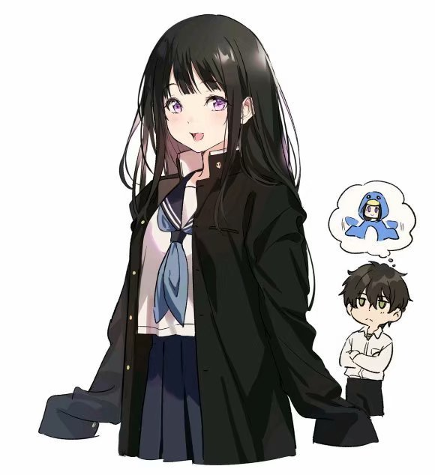

“见过面了吗？”

“见过了，母上。”

“和泉二小姐如何？”

“学姐很好，人很可爱。”

“司波小姐呢？”

“司波小姐也很好，很有气质。”

“新垣议员的二小姐怎么样？”

“新垣小姐也很好，人气很高呢。”

“然后呢，没有其他评价吗？”

“.......”

“那么，我再说一个，叶山那姑娘呢？”

“母上，我们算是认识很久的同学，请不要开玩笑。”

“我没开玩笑，叶山家那边可是有意愿的。”

“您所找的这几家，哪个是没有意愿的？”

“唯独这个，我觉得你知道的，叶山那姑娘。”

“我，我不知道。”

“好，这个暂且不提。”

“......”

“那个丫头结婚的事情，知道了吗？”

“知道，三天后举行婚礼。”

“所以，你呢？”

“我想再等等。有合适我会和母上说的。但是我现在想要进修。”

“好，你想要拖着，你能拖上几年，你能拖一辈子吗？”

“我知道的，母上。”

距离婚礼开始，还有六十小时。

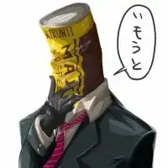

距离婚礼开始，还有四十八小时。

头发缭乱炸开，没必要修边整服，反正也不会有人来打扰。

一个人在家真好啊。

“喵。”是幻觉吧，怎么会有猫在家呢？这可是空了四年的公寓。

“喵。”猫叫不止。

“喵！”翻身，确实有一团白球扑到脸上。

“唔，是猫啊。”坐起身来，猫跑到怀里，一只纯白色的猫。真是有够不认生的猫。

“雪君！”哈？还会说话？

“雪君！”再一次，啊，什么嘛，是窗边发出来的声音。

风吹拂窗帘，随意摆动。

因为是背阴的一面，所以拉开也并没有阳光刺眼。

是一幢二层的民居，窗户的对面是那户人家的阳台，虽说是阳台，但是一点阳光却一点都找不到。

“雪君？”这是站在那边的少女的呼喊。

“是我，你是那个......”

少女停顿下来。

“啊，对不起，我没想到有人还在休息，失礼了，因为在找我家猫的原因，请您原谅。”

“没关系，倒不如说，日上三竿还没起床的我才是个怪人呢。”

“您说笑了。”

白球轻快的跳上肩头。

“雪君，你怎么跑到那边去了！快回来，真是对不住您了，给您添麻烦了。”

“雪君，是个好名字，真像它的名字一样呢，很可爱的小家伙呢。”

到那边并没有多远的距离，伸出手臂，雪君接着跳板跃向阳台。

少女低喃。

“什么？”

“不，没什么，自言自语罢了。”语罢，少女离开了视线之内。

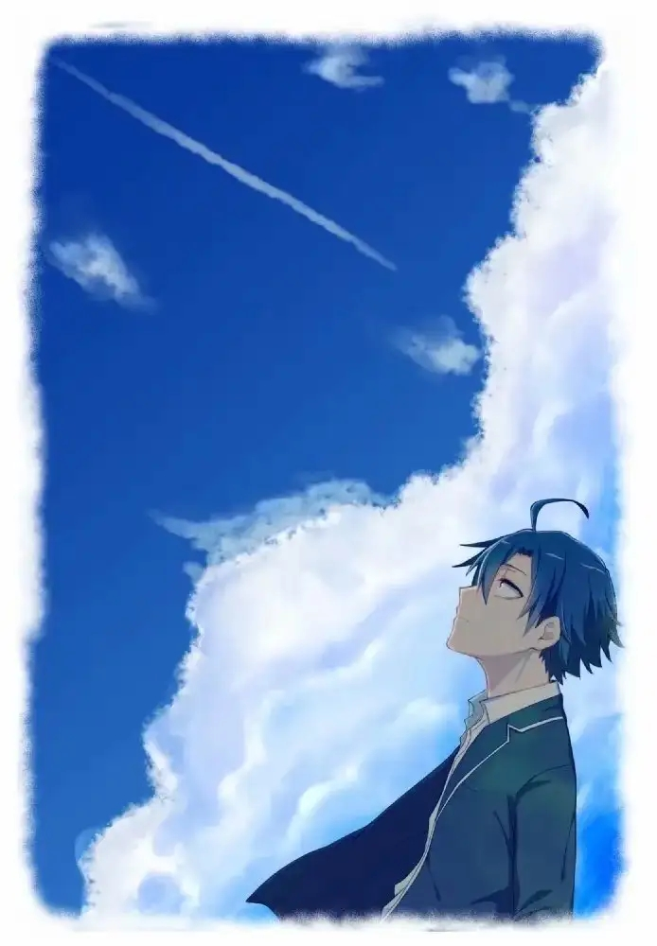

“出门逛街真是这个世界上最苦的差事了。”

“八幡，我劝你不要抱怨，毕竟我可是为了你才出的门。”一脸倦意的折木拄着膝盖，“我的能量可是早就使用过度了。”

折木并不缺体力，抱着晕厥的千反田可是从半山腰就开始不停的往回跑呢，他只是把日耗标准调的太低了。

“既然想要早早休息，那么就打起精神来，早完成早结束啦。”千反田如此说道。

“所以为什么我也要来啊？”折木崩溃都懒得使用能量了.......

“没办法嘛，毕竟收到拜托了。”叶山走在四人最前面。

“婚礼果然还是需要稍微正式点的好吧。”

推开一家店的玻璃门。

这是一家只是看着就明白不是一般人能来的了的地方，所以顾客少的可怜。

直说，不算我们，只有一位。

“比（Hi）......”千反田顿住了。

这位仅有的一位顾客，是那个有见两面之缘的少女。她手中的黑色礼服掉落在地。

“啊，叶山（Hayama），我说这件相当不错呢。”千反田拿出一侧的服装。

“我也觉得很不错呢，这样的款式和配色很得体呢。”叶山转向千反田。

“稍微试一下吧。我说，别看这家伙平常这样，脱光了之后可是衣架子身材。”奉太郎拍着我的后背。

“别，这么说起来，你也是衣架子身材，不过是瘦成衣服架而已。”

“就是说啊，奉太郎明明是个男生，体重却比我重不了多少，太瘦了。”千反田带着怨气看向折木。

距离婚礼开始，还有十七个小时。

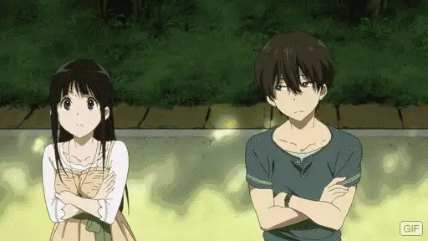

距离婚礼开始，还有一分钟。

我见到了那个男人，或许是因为他年长的原因，让我有种长大后我就成了你的既视感。不过是有没有死鱼眼的区别。

我远远坐在角落，因为婚礼的两位主角多少都小有名气，有点落不下脚。

她在众人的之中笑的像一朵花，不过，在我看来实在像霸王花就是了。

注意到角落之中的我，点头致意，帅气的举起酒杯。

那，这边不作出回应显得不够意思了。

苦涩的酒流过喉咙，感受到的却是舒心，我，真心替她感到高兴。

“平冢老师，结婚快乐。”

可，众人的狂欢，与我又有什么关系呢，退出喧哗的会场。

通讯录中我找到那串没有备注的电话号码，轻触屏幕。

铃声如期而至，在不远处花丛之后。

“抓住你了。”

“啊...什么...那个...”黑色礼服的少女不知所措。

“我或许会忘掉你的名字，我的过往，但我的心脏会永远记住你。”

“**，你这家伙，居然要过这么久才想起我，很难受啊，你这笨蛋！猪！狗！夜叉面！修罗脸！金刚！八幡！”转过身的少女上前一步开始胡乱锤击我的胸口。

“最后一个好像不是骂人的话吧。”

“吵死了，我不管。”流满眼泪的脸深埋在胸口，我能感受到眼泪浸湿衣服的潮湿。

“我现在明明什么都不知......”

温热柔软堵住了我的唇。

“变态。”明明我什么都没做啊......

“好，好。我想重新了解你的一切，可以从名字开始吗？”

“比企谷——比企谷雪乃。”

“那么，可以成为我的雪之下太太吗？”

“笨蛋，大白天没睡醒吗？”

“可以吗？”

“嗯....可以哟......”

随着众人的一阵欢呼，空中飞来的，是一颗花球，完美的抛物线翻过花朵点缀的栅栏，稳稳落在雪乃的手中，接着，是被人群簇拥走来的平冢老师。

“哎呀，怪不得会掉到这里呢，原来是两只偷腥的小猫的原因呢。”

“平冢老师，姑且先不说是不是故意抛到这边，但就说扔出会场的力道就是不希望任何人拿到吧，明明自己结婚这么晚，还希望别人步入自己的后尘吗？。”

“谁知道这个东西这么轻，毕竟是第一次扔，没有经验嘛。”

“老师难道还想有下回吗？””

“不玩了，雪乃的嘴还是以前那么锋利，一点没变呢。不过呢，这里祝愿接到花球的二位早日结婚咯。”

“结婚什么的......”花球正有着这样的寓意，而此时此刻正捧在雪乃的手中。

是否要等到多年以后你才会想起，曾经，有一个姑娘倔强的占据过你的心脏。

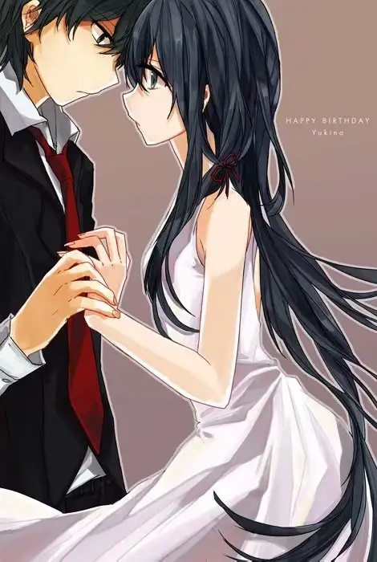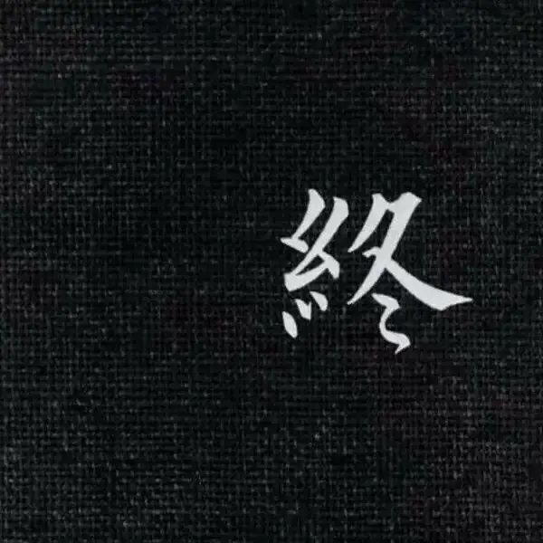

大概说一下一些吧

首先是八雪身份互换，就是比企谷雪乃和雪之下八幡，这样，互换家庭。

叶山性转，不过在这里这不重要。

八雪折千，社团合二为一，没有团子（眼不见心不烦）

大老师单独住公寓，对面是民宅里的雪乃，灵感来源于龙与虎

还有就是最重要的八幡的失忆，这是一种催眠，八幡自愿接受忘掉雪乃的催眠，为了和母亲打赌

高中毕业后，雪乃独自前往东京大学，折千八同在千叶大学，然后催眠的话，八幡在雪乃走之前就已经接受了，并且雪乃知道这件事

最初是想要写一个长篇，这是结局，但是没时间，那边《八雪折千》还没写够八分之一，姑且可以当做是占坑了《比企谷雪乃与雪之下八幡》